SMLOUVA O DÍLO
podle § 2586 a násl. zákona č. 89/2012 Sb., občanský zákoník, ve znění pozdějších předpisů,
(dále jen „07")
uzavřená mezi smluvními stranami, kterými jsou:

Smluvní strany:
- Kroměřížské technické služby, s.r.o., Kaplanova 2959, 767 01 Kroměříž
Datová schránka: pu7gzuj
zastoupená: Ing. Marian Vítek, BA- ředitel
v technických věcech je oprávněn jednat za zhotovitele: Mgr. Petr Sedláček - památková péče ve věcech obchodních je oprávněn jednat za zhotovitele: Ing. Marian Vítek, BA- ředitel Bankovní spojení: ČSOB Kroměříž
Číslo účtu:
IČ: 26276437
DIČ:CZ26276437
Zapsaná v OR vedeným u KS v Brně, oddíl C, vložka 41059
dále jen „objednatel"
- MgA. Radka Levínská, Bělohorská 159, 636 00 Brno
Datová schránka: hvzvtyy
zastoupená: MgA. Radka Levínská
Bankovní spojení: Air Bank a.s.
Číslo účtu:
IČ:012 04 491
DIČ: CZ 6759091438
Čís. povolení MK: 8621/2000
dále jen „zhotovitel"

ČI. I
Předmět plnění díla
- Předmětem díla je „Restaurování pylonu, Vejvanovského ul., Kroměříž" dle restaurátorského záměru zpracovaného „zhotovitelem" v lednu 2023, na základě kterého vydal Městský úřad Kroměříž, Stavební úřad formou rozhodnutí závazné stanovisko č. 29 pod spisovou značkou č.j. 02/009401/2023/St.
ČI. II
Místo a čas plnění
- Místem plnění: pozemek pare. č. 3160 v katastrálním území Kroměříž.
- Předpokládaný termín realizace: Zhotovitel se zavazuje předat Dílo do 80 dnů ode dne předání staveniště zhotoviteli.
- Účinnost smlouvy nastane zveřejněním smlouvy v registru smluv. Zveřejnění smlouvy zajistí objednatel. Smluvní strany sjednávají rozvazovací podmínku této smlouvy ve smyslu § 548 odst. 2 z. č. 89/2012 Sb. spočívající ve skutečnosti, že v případě, kdy objednateli bude zamítnuta žádost o dotaci na provedení díla příslušným dotačním orgánem zaniká platnost a účinnost této smlouvy právní mocí tohoto rozhodnutí.
ČI. III
Cena díla, fakturace a platební podmínky
- Cena Díla je stanovena na základě nabídky Zhotovitele a činí: 215 840,- Kč včetně daně z přidané hodnoty (dále jen „DPH"). Z toho 167 440,- Kč včetně DPH za obnovu, přičemž DPH činí 15%, tj. 21 840,- Kč a 48 400,- Kč včetně DPH za stavbu, pronájem a demontáž lešení, přičemž DPH činí 21% tj. 8 400,- Kč.
Cena Díla je stanovena jako nejvýše přípustná; možnost změn Předmětu díla tím není dotčena. Zhotovitel prohlašuje, že cena Díla zahrnuje veškeré náklady, které je třeba nutně nebo účelně vynaložit zejména pro řádné a včasné provedení Díla, jakož i pro řádné a včasné splnění s Dílem souvisejících závazků při zohlednění veškerých rizik a vlivů, o kterých lze v průběhu provádění Díla či plnění s Dílem souvisejících závazků uvažovat, jakož i přiměřený zisk Zhotovitele. Zhotovitel dále prohlašuje, že cena Díla je stanovena i s přihlédnutím k vývoji cen v daném oboru včetně vývoje kurzu české měny k zahraničním měnám, a to po celou dobu trvání závazků ze Smlouvy.
- Cena Díla je podrobně rozepsána v Rozpočtu.
- Cena za práce, dodávky či služby je zahrnuta v položkách Rozpočtu odpovídajících těm Technickým podmínkám, jichž jsou tyto práce, dodávky či služby nezbytným a samozřejmým předpokladem.
- Zhotovitel nemá právo domáhat se navýšení ceny Díla z důvodů chyb nebo nedostatků jím učiněných při určení ceny Díla. Zhotovitel není oprávněn požadovat zvýšení ceny Díla ani vtom případě, kdy je skutečná jednotková cena položky Rozpočtu vyšší, než jakou Zhotovitel uvedl do Rozpočtu.
- Objednatel neposkytuje žádné zálohy. Právo na zaplacení ceny Díla vzniká převzetím Díla Objednatelem. Cenu Díla Objednatel Zhotoviteli uhradí na základě řádně vystavených daňových dokladů (dále jen „Faktury"), a to za níže uvedených podmínek.
- Zhotovitel je oprávněn vystavit a zaslat Faktury Objednateli nejdříve poté, co bude oběma Smluvními stranami potvrzeno předání a převzetí Díla. Den převzetí Díla Objednatelem je datem uskutečnění zdanitelného plnění.
- Splatnost Faktur je 30 dní ode dne jejich doručení Objednateli.
ČI. IV.
Sankční ujednání
- Pokud zhotovitel nezahájí vlastním zaviněním plnění předmětu díla v termínu uvedeném v čl. II. odst. 2. této smlouvy, může objednatel odstoupit od smlouvy. V daném případě je pak objednatel mimo vzniklé škody oprávněn vyžadovat po zhotovitele smluvní pokutu až do výše 15 % z celkové ceny díla.
- Pokud zhotovitel nepředá objednateli dílo vlastním zaviněním v termínu, uvedeném včl. II. odst. 2. této smlouvy, je objednatel oprávněn účtovat smluvní pokutu ve výši 0,5% za každý den prodlení z ceny díla, uvedené v článku III. odst. 1. této smlouvy, max. však do výše 20% z ceny díla.
- Pokud zhotovitel vlastním zaviněním nedokončí dílo ani do 30 dnů od stanoveného termínu jeho dokončení, uvedeného včl. II. odst. 2. této smlouvy, může objednatel odstoupit od smlouvy.
- Odstoupí-li objednatel od smlouvy, má zhotovitel právo na úhradu prokazatelně vynaložených a doložených nákladů na plnění díla, snížených o smluvní pokutu dle čl. IV. odst. 2. této smlouvy. Úhrada však nebude poskytnuta za nekvalitně provedené práce či nekvalitní dodaný materiál nebo výrobky.
- Za nesplnění termínu pro odstranění vad a nedodělků, dohodnutých v zápise o odevzdání a převzetí díla, se sjednává smluvní pokuta ve výši 1000,- Kč za každý i započatý den prodlení za každou vadu či nedodělek, a to až do doby jejich úplného odstranění.
- Smluvní pokutu ve výši 1000,- Kč za každý i započatý den prodlení má objednatel právo účtovat za nesplnění termínu pro odstranění reklamovaných vad, který je stanoven na pět pracovních dnů po doručení písemné reklamace.
- Takto sjednané smluvní pokuty nemají vliv na případnou povinnost náhrady škody.
- Pokud objednatel nezaplatí zhotoviteli oprávněně vystavenou fakturu ve lhůtách, stanovených v čl. III. této smlouvy, zaplatí zhotoviteli za každý den poplatek z prodlení ve výši 0,5% z fakturované částky.

Čl. V.

Práva a povinnosti objednatele
- Objednatel umožní zhotoviteli přístup do objektů pro plnění díla.
- Objednatel vyvěsí v domě oznámení o prováděných pracích a firmě dodavatele.
- Objednatel předá zhotoviteli staveniště 5 dnů před zahájením prací. Pro uskladnění materiálu předá zhotoviteli uzamykatelnou místnost v objektu stavby.
- Zhotovitel si samostatně zajistí přístup do budovy. V případě, že si tento přístup nebude schopen zajistit, poskytne mu objednatel přiměřenou součinnost.
- Zhotovitel zajistí nápojné body vody a elektřiny.

Čl. VI.

Práva a povinnosti zhotovitele
- Zhotovitel provede dílo na vlastní zodpovědnost. V případě, že budou některé práce prováděné formou subdodávky, nese za ně zodpovědnost zhotovitel, jako by je prováděl sám.
- Zhotovitel provede dílo dle obsahu závazného stanoviska MěÚ Kroměříž č. 29, spis. zn. 02/009401/2023/St.
- Zhotovitel je povinen provádět dílo touto smlouvou sjednané řádně a včas, v prvotřídní kvalitě, při dodržení příslušných právních předpisů, technických norem, hygienických norem, předpisů o bezpečnosti práce a o požární ochraně.
- Zhotovitel je povinen do 5 pracovních dnů po předání díla objednateli odstranit veškerá svá provozní a výrobní zařízení a uvést prostory, v nichž bylo dílo prováděno, do původního nebo smluveného stavu. O předání těchto prostor objednateli bude sepsán protokol, který podepíší zástupci obou smluvních stran.
- Zhotovitel odpovídá objednateli za škody na majetku objednatele nebo třetích osob, též za újmu na zdraví osob, vzniknou-li tyto škody či újma na zdraví jednáním pracovníků zhotovitele.
- Při zjištění závad v prostoru výkonu prací je zhotovitel povinen informovat pověřené
pracovníky objednatele, a to nejpozději ve lhůtě do 2 pracovních dnů od zjištění těchto závad.
- Po dobu provádění díla je zhotovitel povinen vést stavební deník, v němž budou zejména uváděny pravidelné denní záznamy o postupu prací a veškeré další důležité okolnosti, související se zhotovením díla. Tento stavební deník bude v pracovní době přístupný na pracovišti.
- Zhotovitel se zavazuje nejméně 3 dny předem vyzvat objednatele ke kontrole všech prací, které mají být zakryté nebo se stanou nepřístupnými.
- Zhotovitel se zavazuje ke sjednání pojištění této akce před započetím prací.

ČI. VII.
Předání díla
- Předání díla bude provedeno za účasti zástupců obou smluvních stran.
- O předání díla bude sepsán zápis, který bude podepsán zástupci obou smluvních stran.
- Objednatel převezme dílo pouze bez vad a nedodělků bránící užívání.
- Při předání stavby předá zhotovitel objednateli:
- Dokumentaci skutečného provedení, v listinné podobě v počtu 2 ks.
- Zápisy a osvědčení o provedených zkouškách použitých materiálů.
- Stavební deník (případně deníky).
- Dokumentace změn a víceprací.
- Další doklady vyžadované k předávacímu a přejímacímu řízení

ČI. Vlil.

Odpovědnost za vady, záruka za dílo
- Záruční doba na provedené práce je 61 měsíců a na dodaný materiál a výrobky je sjednána dle výrobce, nejméně však na 24 měsíců. Záruční doba počíná běžet dnem převzetí díla objednatelem.
- Zhotovitel odpovídá po celou záruční dobu za všechny vady díla, pokud neprokáže, že byly způsobeny vnějšími událostmi nebo neodbornými zásahy objednatele či třetí osoby.
- Objednatel je oprávněn reklamovat případné vady díla písemnou formou po celou dobu trvání záruční doby.
- Zhotovitel je povinen bezúplatně a bez zbytečného odkladu odstranit oprávněně reklamovanou vadu.
- Zhotovitel je povinen odstranit jakoukoliv vadu, a to i v případě, kdy neuzná, že za vadu odpovídá, jen s předchozím souhlasem objednatele. Ve sporných případech nese zhotovitel náklady spojené s odstraněním vady až do případného rozhodnutí o reklamaci soudem.
ČI. IX.
Ostatní ujednání
- Obě strany se zavazují po dobu platnosti smlouvy spolupracovat při realizaci jejího předmětu
plnění.
- Účinek odstoupení od smlouvy nastává dnem doručení písemného oznámení o odstoupení od smlouvy druhé smluvní straně.
- V případě, že kterákoliv ze smluvních stran odstoupí od smlouvy, je zhotovitel povinen učinit taková opatření, aby bylo zabráněno vzniku jakýchkoliv škod na majetku objednatele nebo třetích osob a možným újmám na zdraví osob.

ČI. X.

Závěrečná ustanovení
- Smluvní vztahy výslovně neupravené touto smlouvou se řídí příslušnými ustanoveními obchodního zákoníku a souvisejících předpisů.
- Tato smlouva nabývá platnosti dnem podpisu zástupci obou smluvních stran.
- Tato smlouva je vyhotovena ve dvou stejnopisech, z nichž po jednom obdrží každá smluvní strana.
- Tato smlouva obsahuje 1 přílohu - položkový rozpočet, která se považuje za nedílnou součást této smlouvy.
- Práce a dodávky uvedené v čl. I a II. této SOD zůstávají majetkem zhotovitele až do úplného zaplacení dle čl. III této SOD.
v Kroměříži, dne:
v Brně, dne:
Ing. Marian Vítek, BA ředitel
za zhotovitele:
MgA. Radka Levínská

Grafické znázornění cementových doplňků
Přední strana- podstavec
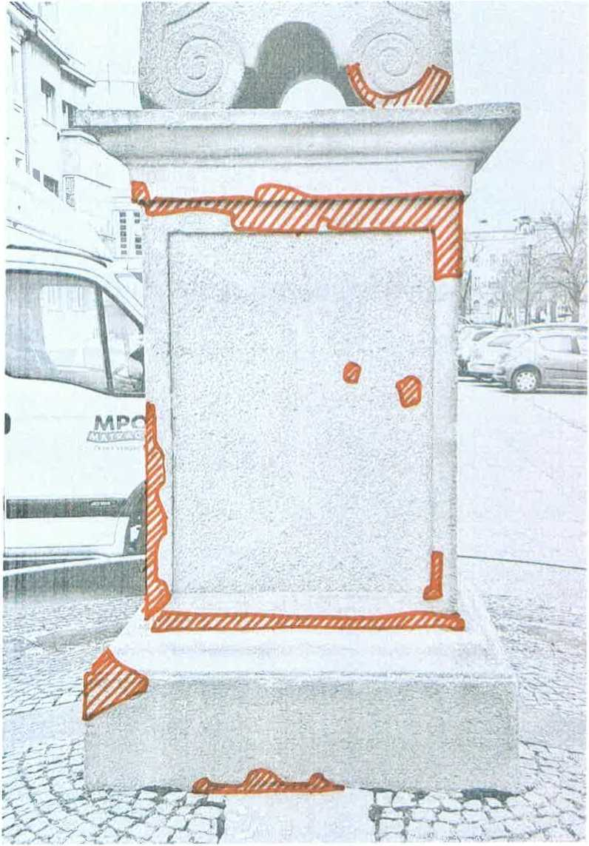

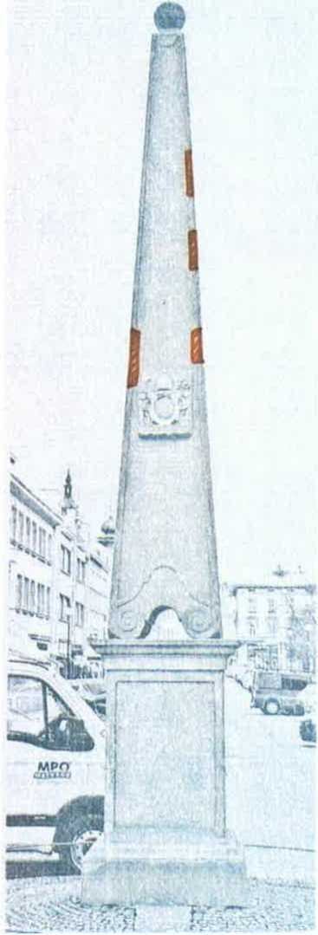

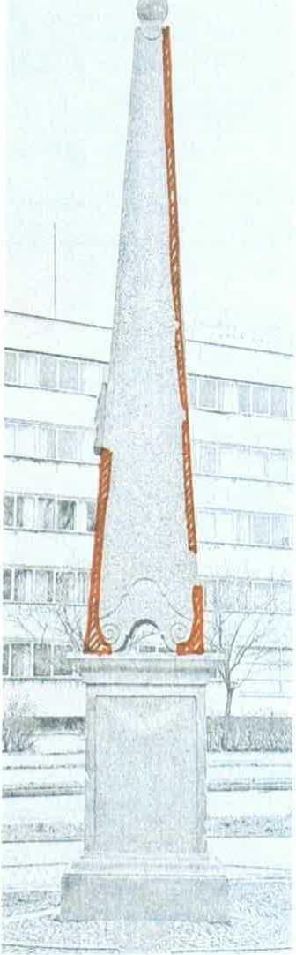
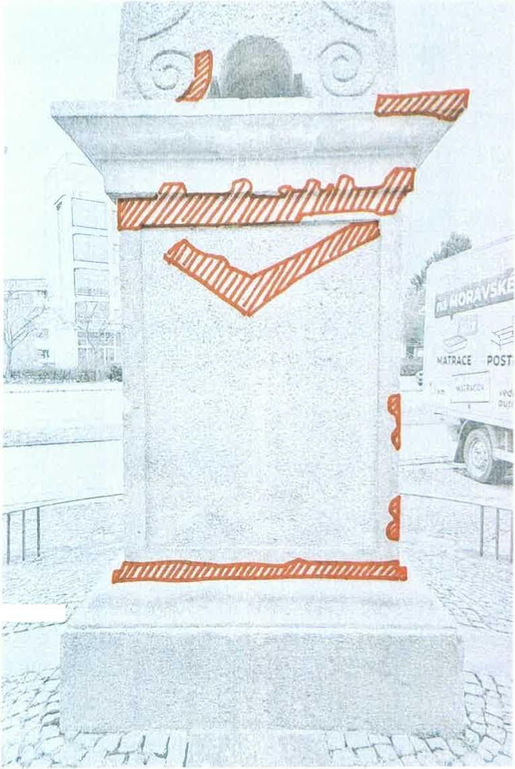
O ó
Zadní strana- podstavec
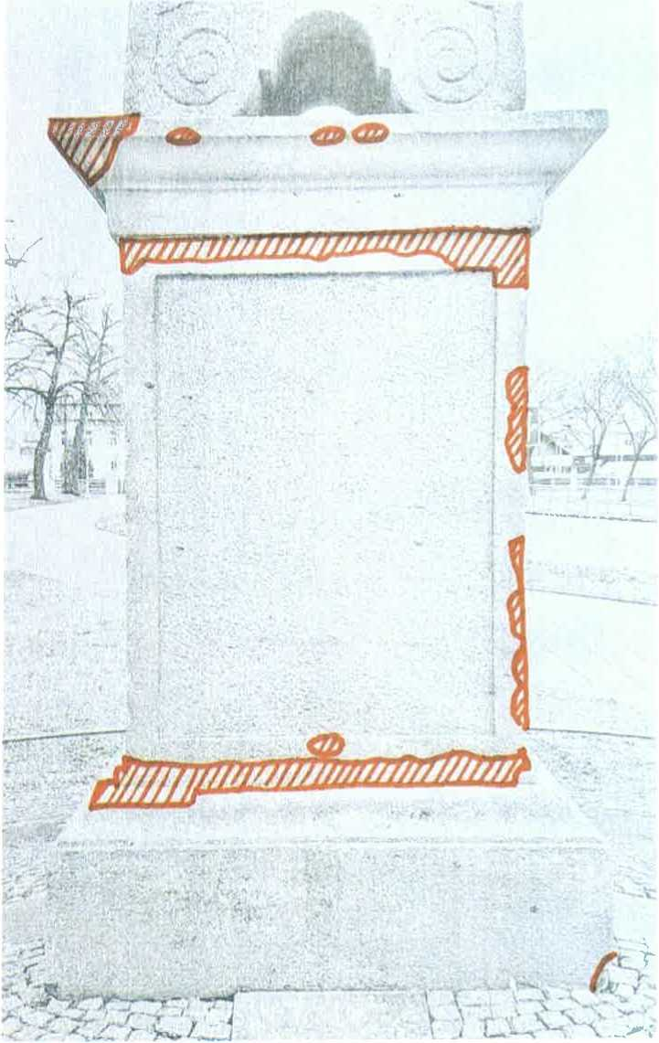

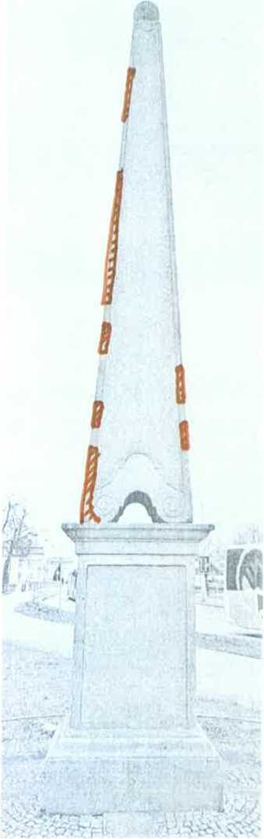

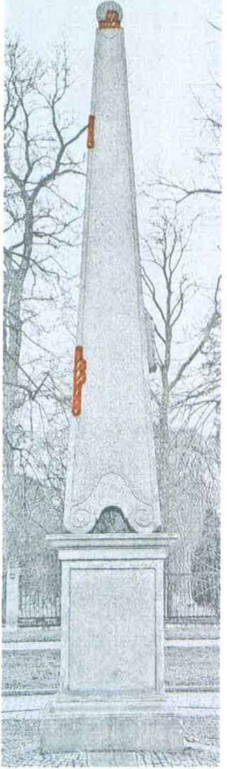
Pohledově levá strana- podstavec
